Zał. nr 1
Zadanie z BO pn: „Kolorowa ulica i zielony tunel zakochanych atrakcją Bydgoskiego Przedmieścia”
Lokalizacja: dz. nr 148 z obr 12 – tereny zieleni przy Parku Miejskim na Bydgoskim Przedmieściu, za zejściem z mostka nad Martówką (Błonia)
Zakres prac do wykonania:
1. Wykonanie zielonego tunelu z wierzby wiciowej wzdłuż przedeptu za mostkiem nad Martówką w kierunku Błoni na dł. 20 m,
2. Nasadzenie krzewów ozdobnych wzdłuż pergoli z wierzby po obu stronach na łącznej powierzchni 60 m2, 3. Wykonanie utwardzenia przedeptu na dł. 20 m, pod pergolą z wierzby
Założenia do realizacji:
1. Nasadzenia drzew: Nasadzenia drzew z gatunku wierzba wiciowa na długości 20 m, po obu stronach przedeptu (razem: 40 m - długość nasadzeń wierzby), w sposób tworzący pergolę wzdłuż przedeptu (ścieżki). Wierzchołki sadzonek zaplatać w sposób tworzący tunel o wysokości 300 cm w najwyższym punkcie uplecionej konstrukcji. Sadzonki wierzby wiklinowej o wysokości od 500 cm. do 600 cm., z wyraźnym prostym przewodnikiem, z systemem korzeniowym prawidłowo rozwiniętym. Sadzenie wierzby wiciowej w rozstawie co 25 cm, w rzędzie tworzącym szpaler po obu stronach ścieżki. Sadzenie w dołach o wielkości dostosowanej do wielkości sadzonki, zaprawionych urodzajną ziemią zmieszaną z piaskiem, żelem utrzymującym wilgotność. Pomiędzy sadzonkami drzew wysypać średniomieloną i przekompostowaną korę o odczynie obojętnym,
2. Nasadzenia krzewów ozdobnych: Nasadzenie krzewów gatunku tawuła szara, za nasadzeniami wierzby, wzdłuż, po obu stronach pergoli, w kwaterach o szerokości 1,5 m i długości 20 m. na łącznej powierzchni 60 m2, po 30 m2 z każdej strony. Krzewy z pojemników C2 lub z gruntu z gołym korzeniem z 3 wyraźnie wykształconymi pędami o wysokości 30 cm. Sadzenie roślin co 30 cm naprzemiennie w tzw. trójkąt, w ilości 4 szt/m2, w dołach wykorytowanych na 30 cm głębokości uzupełnionej ziemią urodzajną, wielkość dołów sadzeniowych 2-3 razy większa od korzenia. Wykończenie poprzez wysypanie drobnomieloną i przekompostowaną korą o frakcji 10 – 30 mm na głębokości 5 cm.
3. Wykonanie utwardzenia przedeptu pod zielonym tunelem z drzew: Utwardzenie przedeptu (ścieżki) na szerokości 2 m i długości 20 m, pomiędzy sadzonkami drzew i krzewów z zastosowaniem oddzielenia zewnętrznej krawędzi ścieżki od kwater z nasadzeniami obrzeżem typu EKO-BORD o wysokości 10 cm. Nawierzchnie utwardzającą przedept wykonać z mieszanki kruszywa łamanego o nieregularnych, klinujących się ostrych krawędziach, żwiru i gliny z zachowaniem spadku 1,5 % .od środka ścieżki do zewnętrznej krawędzi. Utwardzony fragment ścieżki pod pergolą musi nawiązywać do istniejącej nawierzchni ścieżki rowerowej wzdłuż Martówki w Parku Miejskim.
4. Grafika poglądowa z wierzby wiciowej
Źródło: https://www.facebook.com/wierzbowaarchitektura/posts/wierzbowy-tunel-po-prostu-je-uwielbiamy-uwielbiamy-je-w-ka%C5%BCdej-ods%C5%82onie-latem-ki/4059897714123464/
grafika 1:
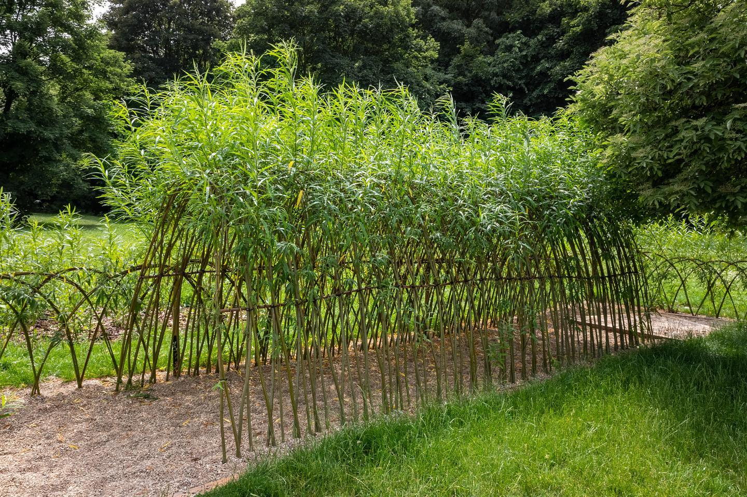
grafika 2:
